Combine Combi

게임 기획서

2012305055 이병희

# 개요

***<“상상대로 조합하고 최강의 콤비를 목표로 모험을 떠나는 게임”>***

Combine Combi는 유럽 중세 시대에 판타지적인 요소들이 섞인 세계관을 바탕으로 하고 4개의 마을들이 서로 공존하는 섬 ‘네차’에서 한 작은 마을의 소녀가 동료 요소인 차일드를 모으고 조합하여 강해지고 마을의 영웅이 되는 것을 목표로 하고 있다. 전체적으로 따뜻하고 편안한 분위기에서 게임을 진행하고 반전 스토리를 통해 게임에 몰입이 가능하다.

장르는 모바일 플랫폼과 PC를 기반으로 한 싱글 플레이 분대 액션 RPG 게임이다. 플레이어는 최대 4명의 캐릭터(플레이어와 차일드)를 조작하여 마을의 숨겨진 비밀을 캐고 악의 무리를 제거해야한다.

게임은 오픈 월드에서의 모험을 중심으로 사냥을 통해 얻은 차일드를 조합하여(Combine) 콤비(일반적인 게임의 파티 시스템)를 강하게 하여 메인 퀘스트를 클리어해야 한다. 모든 메인 퀘스트를 클리어하는 시간은 약 2시간 이상 소요될 것이다. 그 외의 도감을 모으는 시간은 더 걸릴 것이다.

# 플레이어

플레이어는 플레이어가 생성한 캐릭터 외에도, 플레이어를 도와줄 차일드를 최대 3명까지 총 4명을 조작 할 수 있다. 콤비(파티)의 구성은 조합 상 필요 유무에 따라 변하게 되고 더욱 더 강한 차일드를 조합하여 스토리를 진행해 나갈 것이다.

플레이어는 주인공과 차일드들의 조합과 특성을 살려 액션, 전략 플레이를 즐기게 될 것이다. 플레이어가 조작 가능한 차일드는 조합하여 마지막 단계에 올라설 때까지 새로운 차일드로 태어난다.

# 겉보기

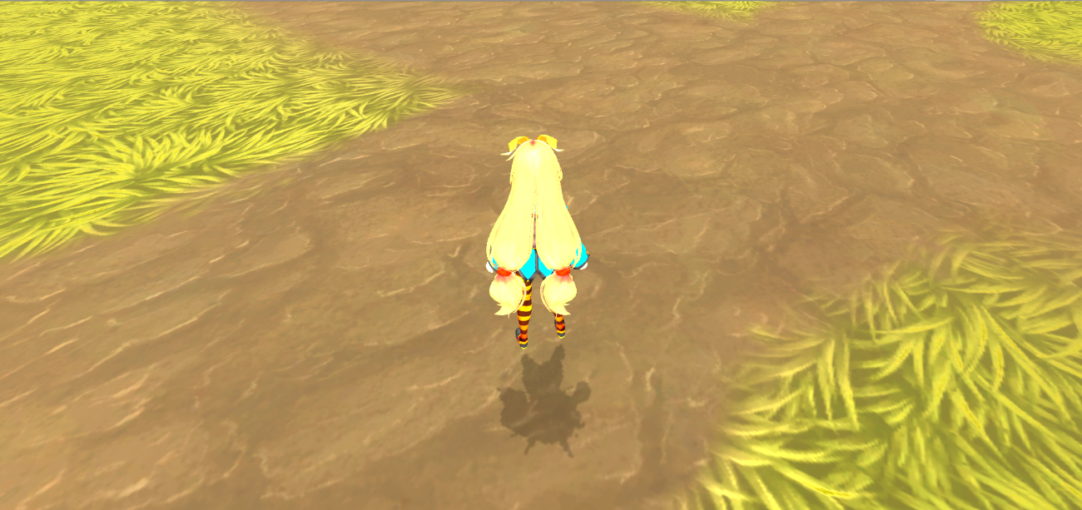

**<백 뷰>**

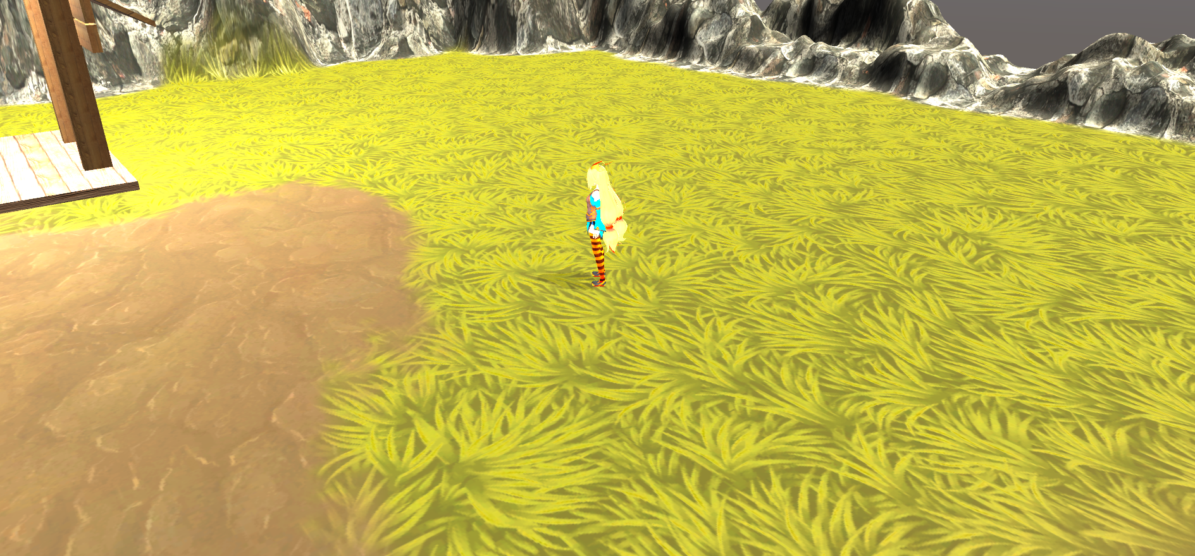

**<시네마틱 뷰>**

게임 내 카메라 시점은 모험하는 느낌을 내기 위해 3인칭 백 뷰로 설정하였고 뷰 전환을 누르면 시네마틱 뷰로 전환이 가능하다. 전투 시에는 탑 뷰로 전환되어 정확한 전략과 액션을 구사할 수 있게 하였다.

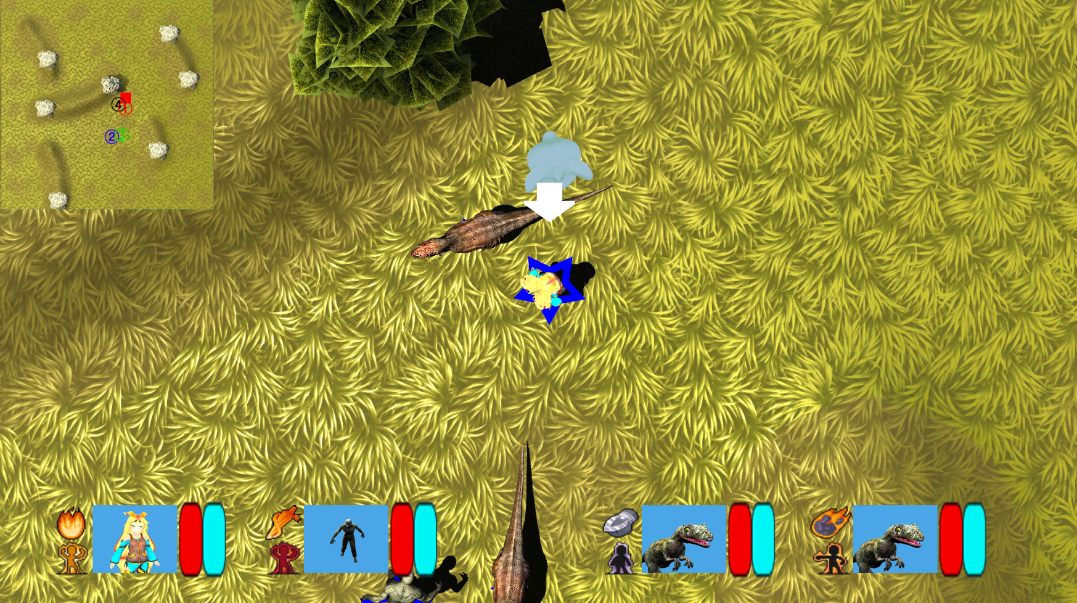

**<전투 시 탑 뷰>**

게임 분위기는 조그마한 마을의 소녀가 모험을 떠나는 내용에 따라서 대체적으로 밝고 따뜻한 분위기로 진행된다. 그래서 배경이 전체적으로 밝고 불이 대부분 켜져 있다. 다만 게임의 스토리에 맞춰 어두운 배경이 사용되는 곳도 있다.

전투 시에는 캐릭터들의 발 밑에 **마커**를 표시하여서 플레이어가 즉각적으로 피아 식별이 가능하도록 하였고 아군 캐릭터의 초상화를 눌렀을 때 캐릭터 위에 **화살표**를 띄우도록 하여 분대 전투의 불편함을 해소하였다. 또한 왼쪽 상단에 미니맵을 표시하여서 현재 전투 상황을 깔끔히 나타내었다.

음악은 작은 마을의 소녀가 여행을 떠나는 내용이어서 밝고 편안한 분위기의 피아노 음악을 사용했다.

(사용 BGM : 지브리 스튜디오의 음악들)

# 인터페이스

**[조작]**

모바일 게임이기 때문에 캐릭터의 이동은 터치패드로 이동이 가능하고 액션 키 버튼을 통해 점프를 할 수 있다.

카메라의 이동은 화면 상단에 터치를 이용해서 이동이 가능하다.

마을에서 플레이어는 액션 키 터치를 통해 NPC들과 상호작용을 할 수 있다.

NPC와의 상호 작용을 통해 퀘스트를 진행하거나 상점을 이용할 수 있다.

인터페이스 상의 아래쪽에 메뉴를 탭하여 인벤토리를 열 수 있다.

**[기본 화면 구성]**

스테이터스, 미니맵, 터치패드 컨트롤러, 메뉴 (캐릭터 -> 캐릭터 정보, 차일드), (정보 -> 가방, 퀘스트, 차일드 도감), 액션키

**⑥**

**①**

**⑤**

**④**

**③**

**②**

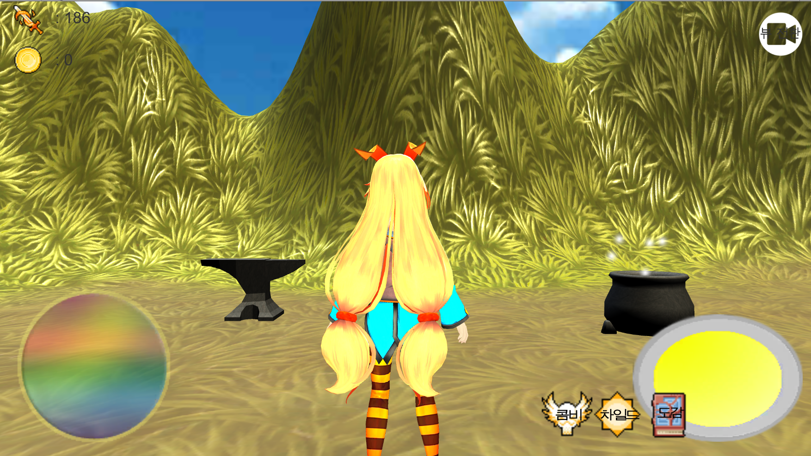

1. **스테이터스 : 전투력과 골드를 표시해준다.**
2. **뷰 전환 : 시네마틱 뷰와 백 뷰로 전환을 한다.**
3. **터치패드 컨트롤러 : 캐릭터의 이동을 담당한다.**
4. **콤비 :** 파티 창을 관리한다.

**차일드 :** 가지고 있는 차일드 목록과 차일드의 스테이터스를 볼 수 있고 전투에 나갈 차일드를 교체할 수 있다.

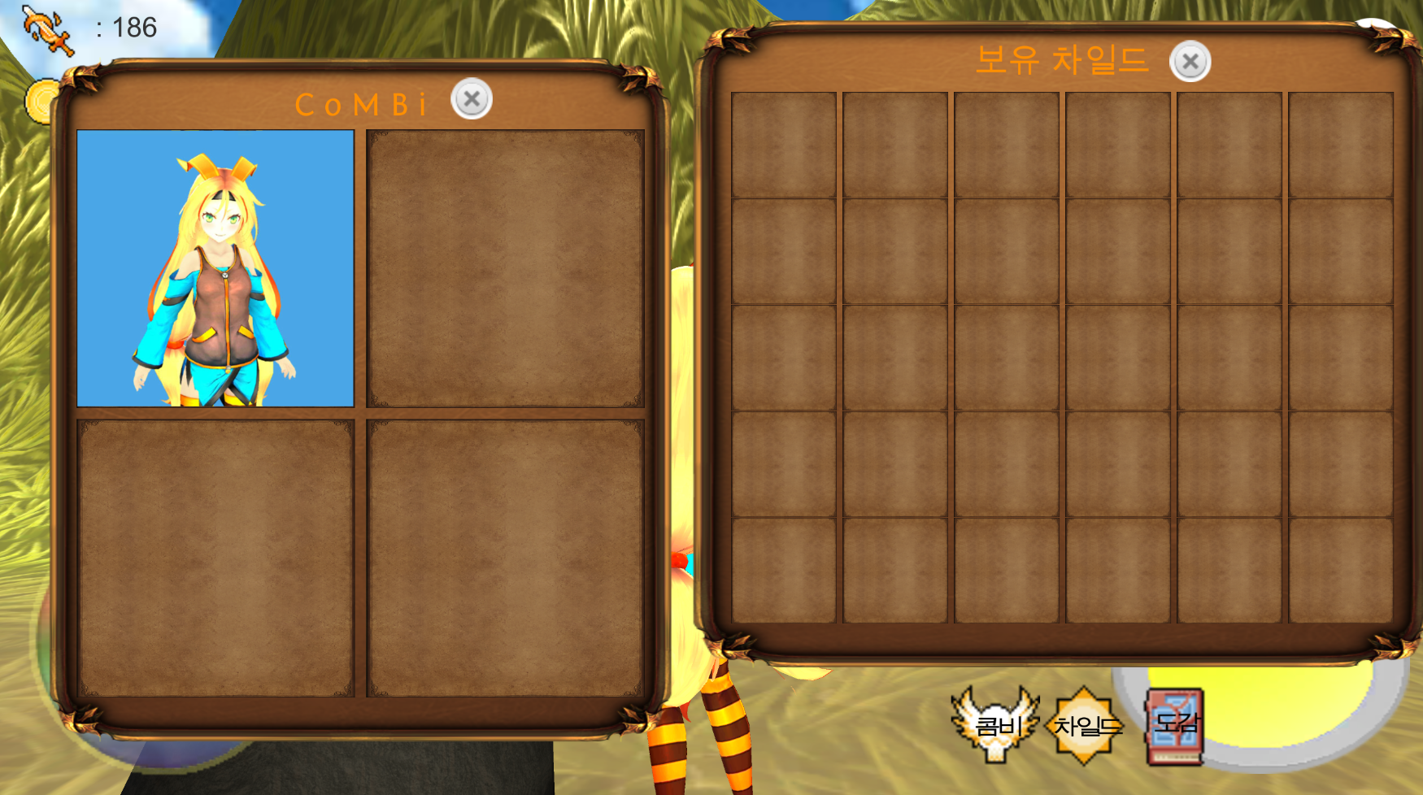

**<콤비, 차일드 인벤토리>**

**도감 :** 게임을 진행하면서 모아온 차일드들을 볼 수 있다. **액션 키 : 평상 시에는 점프를 하고 NPC와 가까이 있다면 상호작용을 한다.**

1. **카메라 이동 : 화면 상단에 터치로 상하좌우 시선 이동이 가능하다.**

**[전투 시 화면 구성]**

전투 시에는 인터페이스의 캐릭터 초상화를 선택하면 명령을 내릴 수 있다. 선택한 후 땅을 누르면 그 곳으로 이동하고 상대 캐릭터를 누르면 상대 캐릭터를 공격한다.

상대 캐릭터를 누를 시 상대 캐릭터의 정보가 표시된다.

캐릭터 초상화 옆의 캐릭터 고유의 스킬 버튼을 누르면 스킬을 사용한다.



**<전투 시 화면>**

1. **마커 :** 피아 식별을 위한 캐릭터들의 발 밑 마커. 빨간색은 적군, 파란색은 아군을 뜻한다**.**
2. **아군의 스테이터스 표시 창 :** 현재 콤비의 스테이터스 표시 창. 초상화를 클릭 시 해당 아군에게 명령을 내릴 수 있다. 길게 누르고 있으면 해당 아군의 위치로 카메라가 이동한다. 초상화 왼쪽의 아이콘은 스킬 아이콘이다.
3. 아군 클릭 시에도 명령이 가능하다.

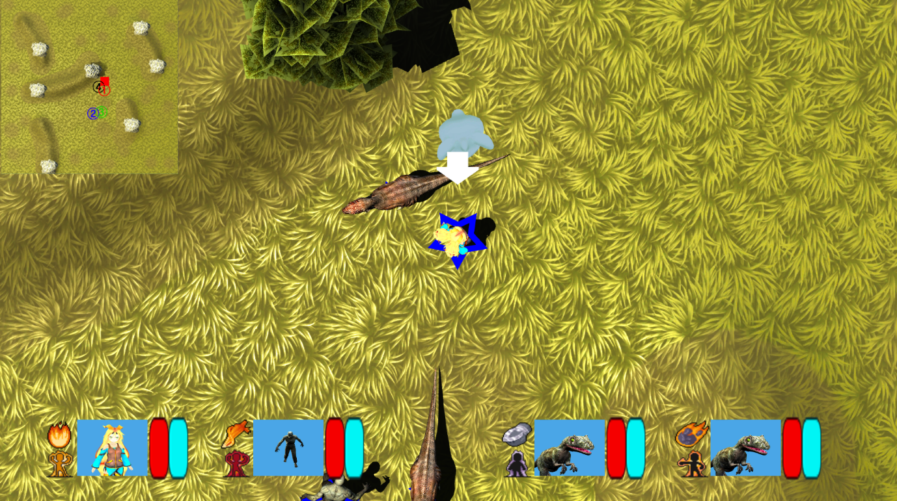

**클릭!**

**<초상화 클릭 시 해당 아군 위에 화살표 생성>**

스킬은 범위 스킬과 대상 지정 스킬 두 가지 종류가 있는데 두 가지 모두 터치로 범위나 대상을 지정하여 사용한다.

스킬을 사용하면 “스킬을 사용 할 목표를 터치하세요!”라는 문구와 함께 화면이 어두워진다. 화면을 어둡게 함으로써 플레이어에게 스킬을 사용 할 차례라고 시각적으로 알려준다.

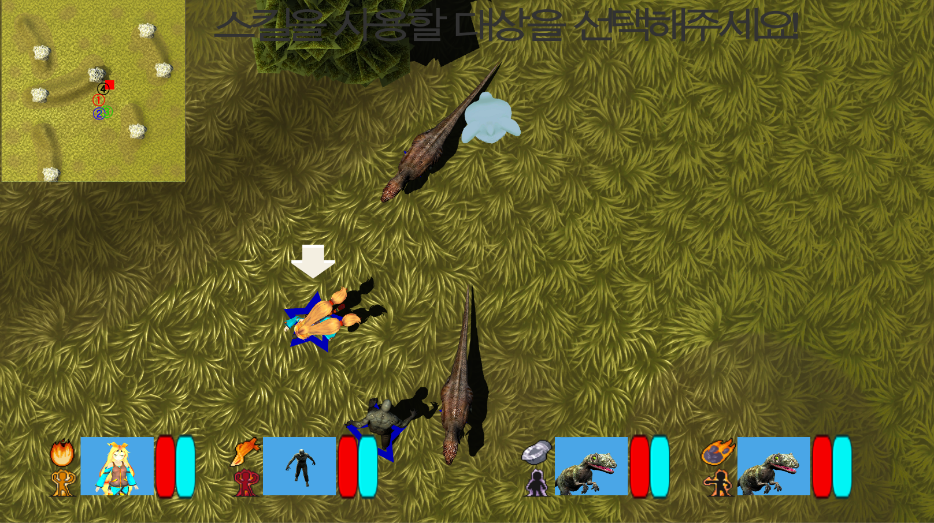

**<스킬 사용 시 화면이 어두워짐>**

# 게임의 시작

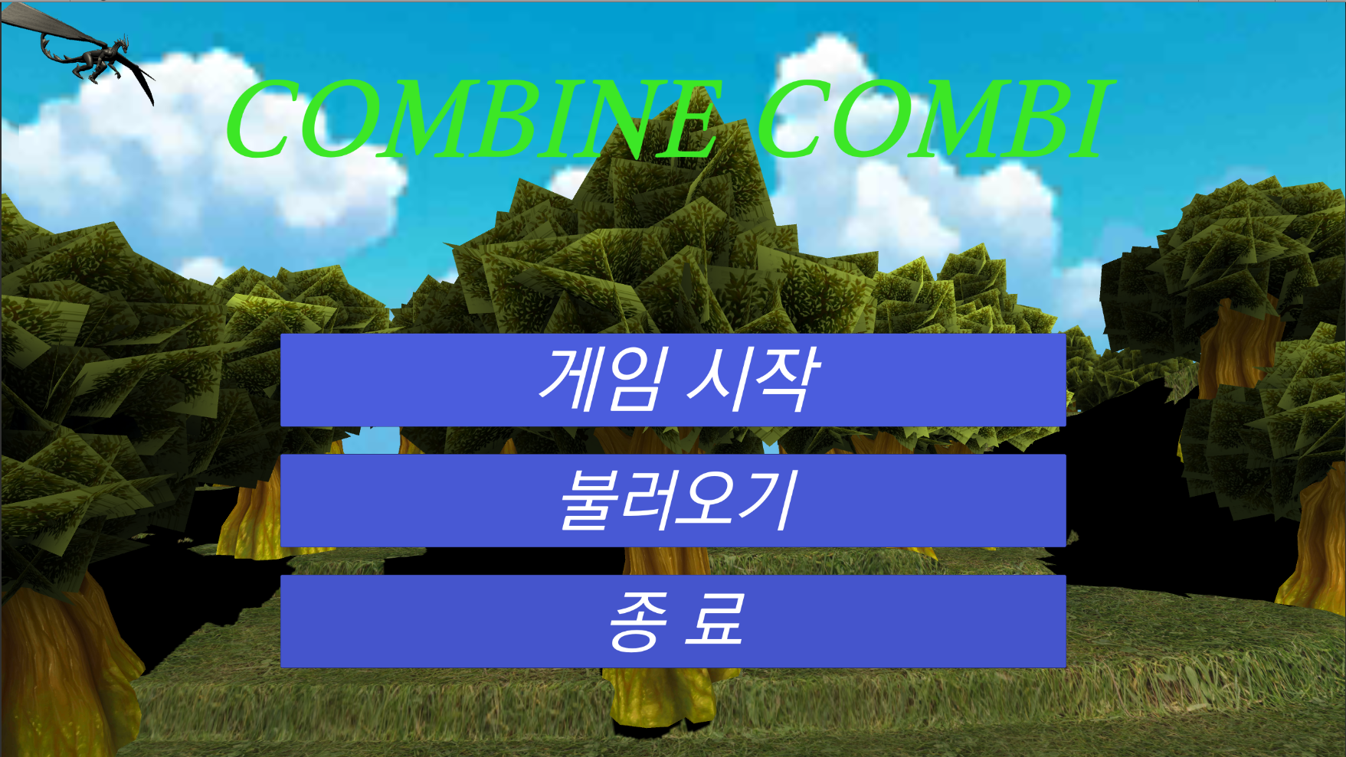

게임을 시작하면 메뉴 화면으로 들어선다.

메뉴 화면에는 게임 시작과 불러오기, 종료 3가지 버튼이 있고 게임 시작 버튼을 누른다면 아래와 같이 데이터의 손실을 막기 위해 대화 상자가 뜨고 확인을 누를 시 스토리 영상이 나오고 게임을 처음부터 시작하게 된다.

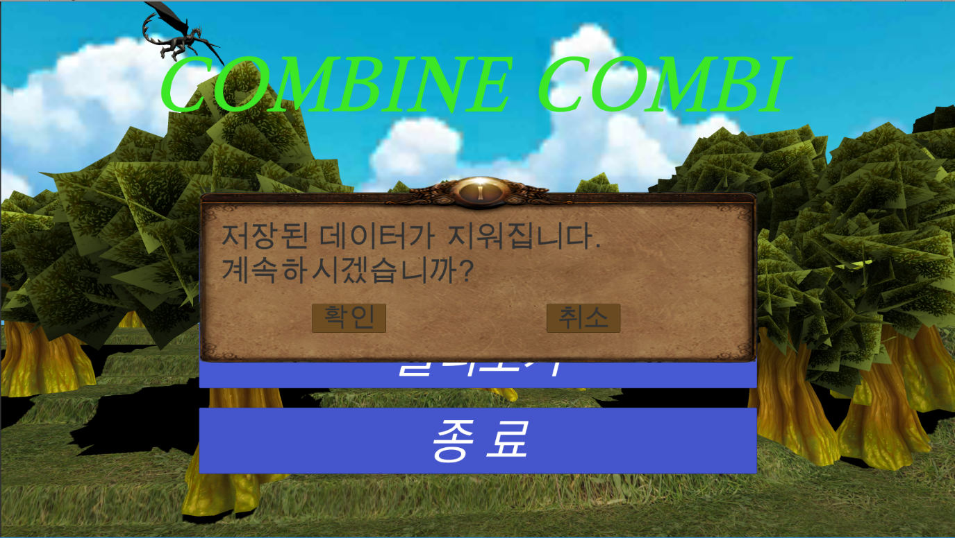

게임을 시작하면 배경 스토리가 진행되고 잠에서 깨어난 플레이어가 퀘스트를 진행하게 된다.

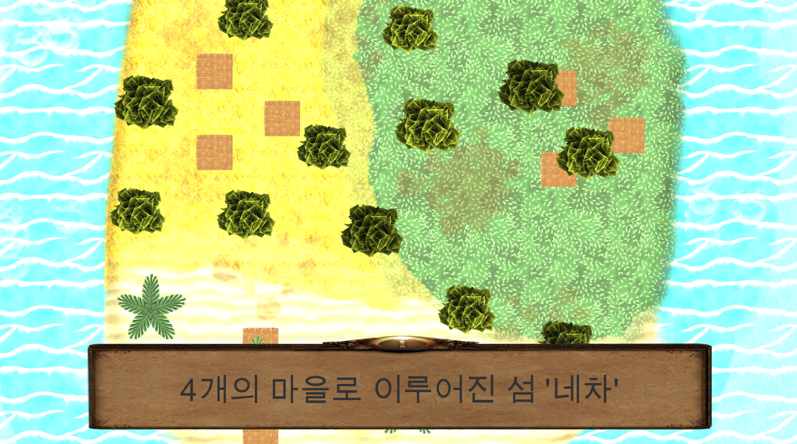

불러오기 버튼을 누를 시 저장한 게임의 모든 정보를 불러올 수 있다.

종료 버튼은 게임을 종료한다.

# 목적

게임의 목적은 다음과 같다.

* 캐릭터들을 성장시켜 전투력을 높인다.
* 차일드를 조합하여 숨겨진 차일드를 포함한 모든 차일드를 수집한다.
* 숨겨진 목표를 찾아내 해결한다.

**최종 목표**

* 메인 퀘스트를 클리어하여 게임의 스토리를 끝까지 진행한다.

# 등장 요소

Combine Combi의 등장 요소는 맵 오브젝트, 캐릭터, NPC, 몬스터, 아이템이 있다.

**A. 맵 오브젝트**

바닥, 벽, 나무, 불빛 등으로 구성되어 있다. 거의 모든 오브젝트가 플레이어와 충돌판정을 한다.

**B. 캐릭터**

캐릭터는 PC, NPC, 몬스터로 나누어진다.

**a. PC(Player Character)**

PC는 플레이어가 조작 가능한 유니트이다. 캐릭터는 주인공과 차일드로 나누어 진다. 플레이어는 마을의 한 소녀를 주인공으로 플레이하게 되는데 차일드는 전투 때에만 나타나고 평소에는 모습을 나타내지 않는다. 비 전투 시 때에는 주인공만 터치패드를 사용해 조작하고 전투 시에는 주인공과 차일드를 모두 조종하여 전투를 하게 된다. 주인공과 차일드는 별도의 명령이 없다면 자동으로 공격을 행한다.

**b. NPC**

맵 곳곳에 배치되어 있는 유니트로 촌장, 상인, 차일드 부화기, 차일드 강화기, 차일드 조합기, 마을 사람들 등이 있다. 마을 사람들 몇몇을 제외한 NPC들은 플레이어와 상호작용을 하며 지정된 기능을 제공한다.

**c. 몬스터**

플레이어와 적대하는 유니트로 플레이어와 모험가를 공격한다.

플레이어가 다니고 있는 맵에 따라 나오는 몬스터가 다르다.

# 게임 요소

게임에서의 주요 요소들에는 마을, 차일드, 콤비, 스킬 등이 있다.

**a. 스테이터스**

**NAME**

유니트의 이름을 뜻한다.

**EXP**

유니트의 경험치를 뜻한다.

**LEVEL**

유니트의 레벨을 뜻한다. 레벨이 오를수록 HP, SP, 공격력, 방어력이 캐릭터마다 다른 수치로 증가한다. 최고 레벨은 20이다.

**STEP**

차일드에 한해서만 존재하는 능력치로서 차일드가 현재 조합 단계 중 몇 단계인지 나타낸다. 마지막 단계는 10이다.

**HP :**

유니트의 생명력을 뜻한다. 0이 되면 사망하며 모든 콤비가 사망 시 주인공의 집 침대로 이동한다.

회복마법을 통해 회복이 가능하다.

**SP**

유니트의 스킬을 사용하기 위한 포인트를 뜻한다. 스킬을 사용할 때 스킬의 요구량에 따라 감소하게 되고 요구량보다 적다면 스킬이 사용 불가하다. 주인공의 집 침대 또는 마나회복마법을 통해 회복이 가능하다.

**AP**

유니트가 적에게 주는 피해량을 뜻하며, 공격력 1당 1의 체력을 감소시킨다.

**DP**

유니트가 적에게서 받는 피해량을 감소시키는 양을 뜻하며, 방어력 1당 적의 공격력 1을 감소시켜 데미지를 입는다.

**ENHANCE**

유니트의 강화도를 의미한다.

**b. 차일드**

차일드는 조합을 하여 더 높은 단계로 갈수록 더욱 더 강해진다. 조합은 확률이 아닌 정해진 공식으로만 이루어진다. 차일드 역할로는 방어형, 공격형, 보조형이 있다. 차일드 시스템에는 3가지 종류가 있다.

1. 부화

* 전투나 퀘스트를 통해 얻은 차일드 수정을 차일드 부화기를 통해 1단계의 차일드 획득이 가능하다.

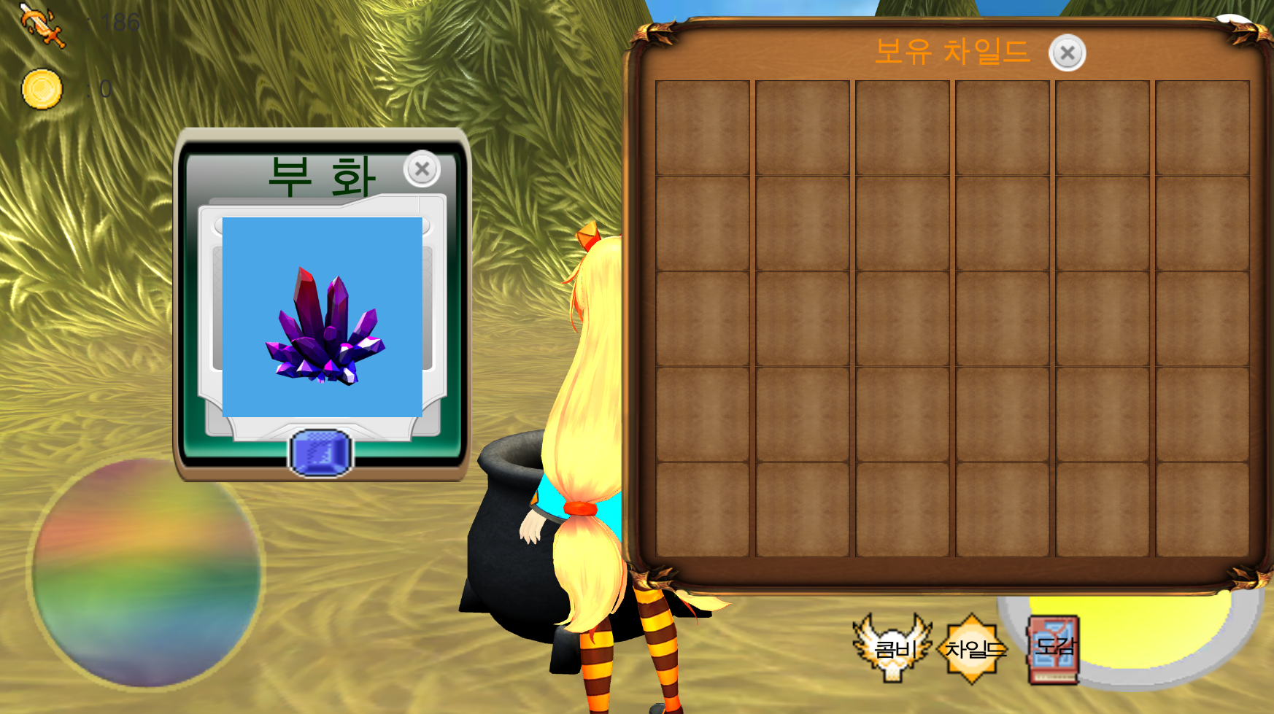

1. 조합

* 10레벨이 넘은 두 차일드를 조합해 하나의 차일드를 만들 수 있다.

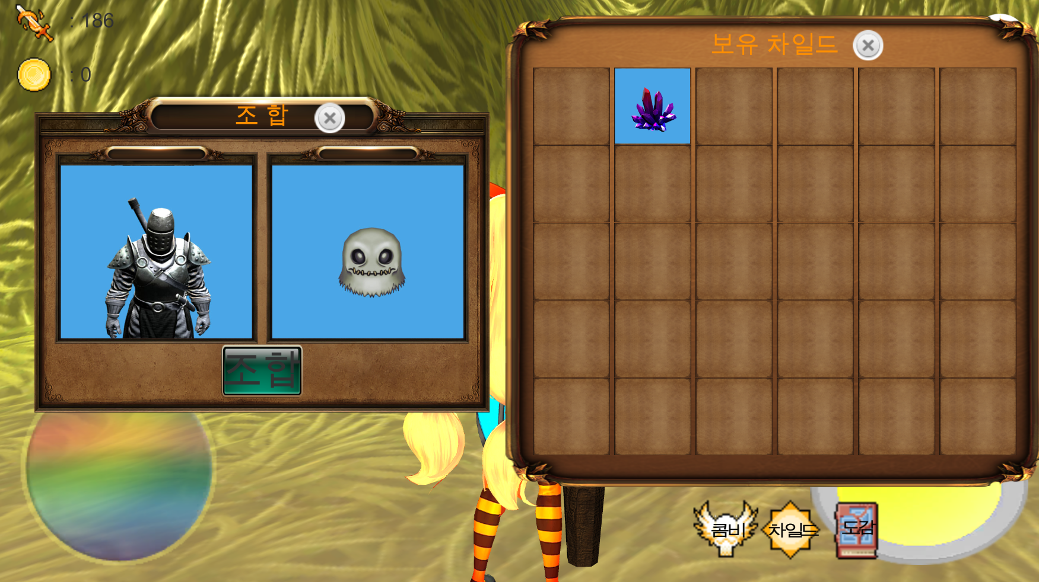

1. 강화

* 확률적으로 차일드의 능력치를 상승시킨다.

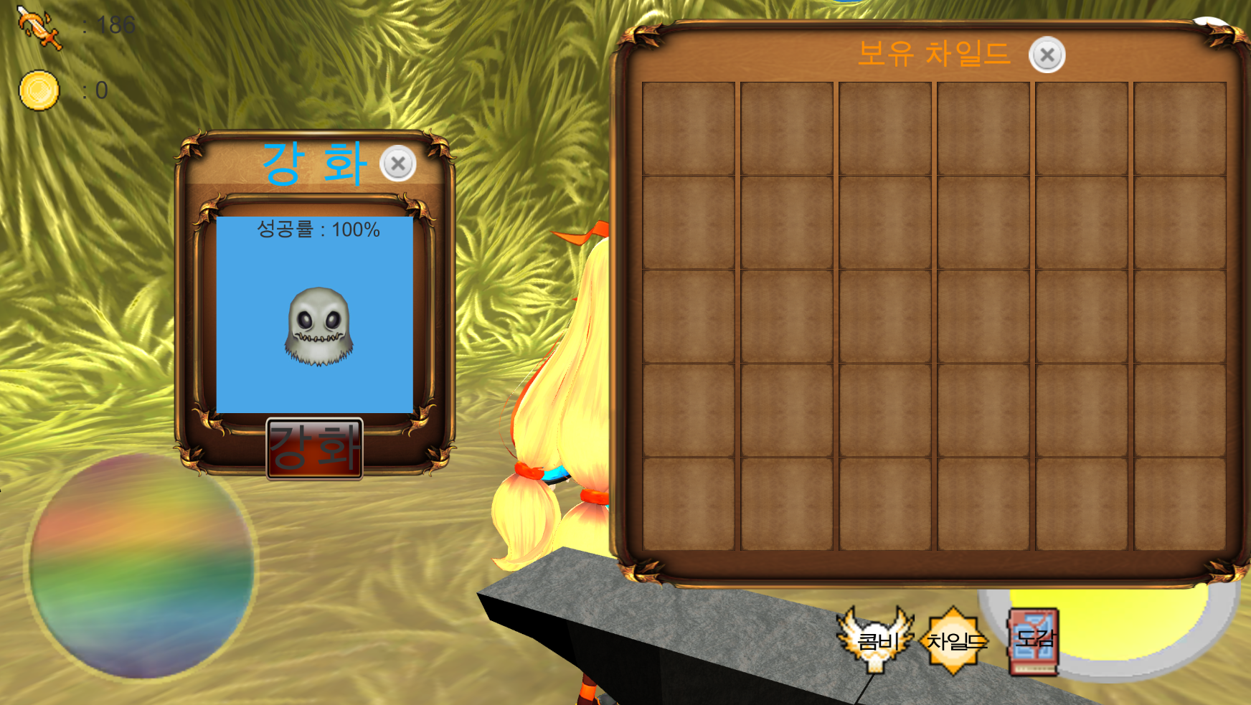

**c. 차일드 도감**

차일드 도감은 아직 얻지 못한 차일드의 조합을 차일드 설명을 통해 힌트를 주거나 이 때까지 모아온 차일드들을 열람할 수 있는 시스템이다.

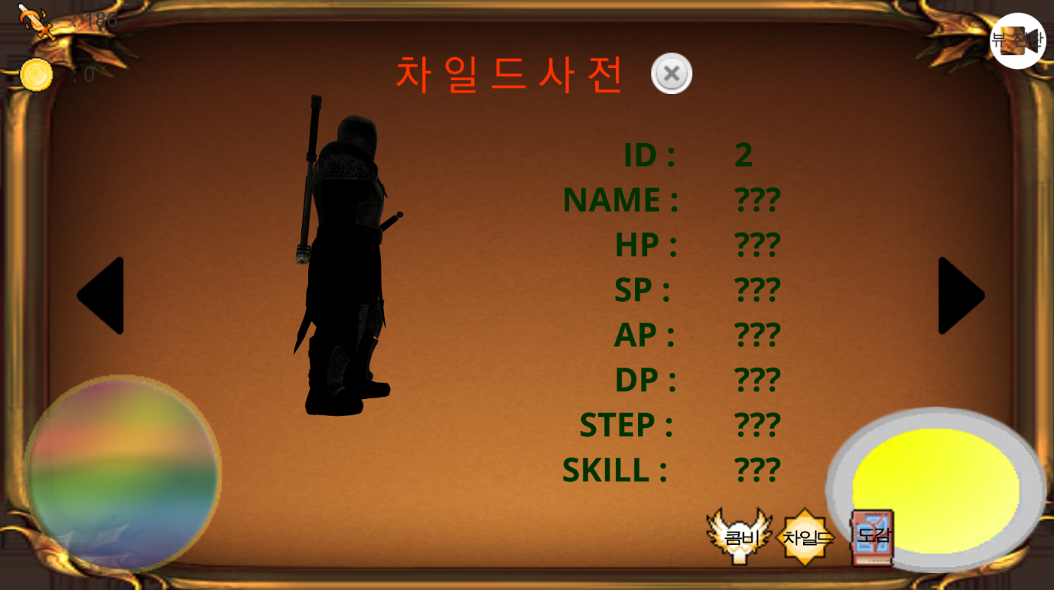

**d. 주인공**

주인공은 마을의 한 소녀이며 마을의 비밀을 파헤치게 된다. 주인공의 특징은 패시브 효과인 버프를 사용할 수 있는데 공격력 증가 버프와 방어력 증가 버프 두 가지가 있다. 따라서 어느 버프를 사용하는지 전략적으로 선택이 가능하다.

**e. 콤비**

콤비는 일반 게임의 파티시스템을 의미하며 주인공 캐릭터를 포함한 최대 4개의 캐릭터가 한 콤비를 이루게 된다. 더욱 더 강한 콤비를 이뤄 강해져야 스토리 진행이 가능하다.

**f. 마을**

* + - 1. **주인공 집**

대부분의 퀘스트를 주인공의 집에서 받는다.

침대 – 게임을 저장할 수 있다.

* + - 1. **부화기, 강화기, 조합기**

부화기 – 차일드 수정을 부화기로 부화시킬 수 있다.

강화기 – 차일드를 강화시킬 수 있다.

조합기 – 두 개의 차일드를 조합시킬 수 있다.

**g. 게임 내 재화**

재화는 골드를 사용하고 몬스터를 쓰러뜨리거나 퀘스트를 완료하면 얻을 수 있으며 차일드 강화에 사용된다.

# 규칙

**(1) 마을**

* 각각의 마을 NPC는 액션 키를 통해 의사소통이 가능하다.
* 마을 NPC와 대화 중에는 대화 이외에 어떤 행동도 할 수 없다.
* 마을 시설에는 주인공의 집 안 침대, 차일드 부화기, 차일드 강화기, 차일드 조합기가 있다.
  + 1. **주인공의 집 안 침대**

1) 게임을 저장한다.

* + 1. **차일드 부화기**
       1. 차일드 수정을 부화기에 넣어 차일드로 부화시킬 수 있다.
       2. 부화된 차일드는 해당 차일드의 모든 기본 능력치를 가진다.
       3. 차일드 부화는 실패할 확률이 없다.
    2. **차일드 강화기**

1. 차일드 강화는 모든 레벨의 차일드가 가능하다.
2. 차일드 강화 비용은 강화 단계와 조합 단계에 상관 없이 100골드이다.
3. 차일드 강화는 총 9단계까지 있으며 강화할수록 능력치가 상승한다.
4. 차일드 강화는 확률로 진행된다.   
   확률은 각각 100% / 90% / 80% / 75% / 75% / 70% / 60% / 60% / 50% 이다.  
   강화 실패 시 0단계로 돌아간다.
   * 1. **차일드 조합기**
        1. 조합은 10레벨 이상의 차일드 두 개로 가능하다.
        2. 조합은 확률이 아니고 정해진 조합식으로 이루어진다.
        3. 조합식은 NPC들이 가끔 힌트를 주거나 도감에서 힌트를 얻을 수 있다.
        4. 조합식에 있는 조합을 할 시 조합 단계가 한 단계 올라가며 하나의 차일드로 조합된다.
        5. 조합식에 없는 조합을 할 시 숨겨진 조합식을 제외하곤 하나의 차일드 수정으로 조합된다.
        6. 조합은 꼭 같은 단계로만 진행할 필요 없다.
   1. **월드**

* 오픈 월드 시스템으로 플레이어는 월드를 돌아다니게 된다.
* 포탈을 이용해 맵을 이동한다.

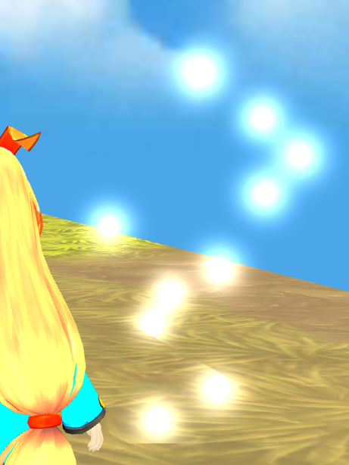

<포탈>

* 마을이 아닌 곳에서 일정 시간마다 확률적으로 몬스터가 출몰하게 된다.
* 출몰하는 몬스터의 종류와 레벨은 플레이어가 지나가고 있는 위치에 따라 다르다.
  1. **전투**
* 맵의 어느 부분에서든 랜덤으로 정해진 몬스터 게이지가 다 찰 때 전투를 발생시킨다.
* 전투 진입 시 아군의 캐릭터는 화면 상의 아래 쪽에 몬스터는 위 쪽에 위치하게 된다.
  + 1. **공격 및 이동**

1) 전투가 시작되면 아군 캐릭터들은 가장 가까이 있는 몬스터를 공격 대상으로 삼는다.

2) 아군 캐릭터는 공격 대상으로 삼은 적을 사정거리 안으로 이동 후 공격한다. 3) 아군 캐릭터 초상화를 터치하거나 아군 캐릭터를 터치 시 몬스터 터치 시 아군은 그 몬스터를 공격 대상으로 삼는다.

5) 아군 캐릭터 초상화를 터치하거나 아군 캐릭터를 터치 후 바닥을 터치 시 아군 캐릭터는 그 곳까지 이동한다.

6) 이동한 후에는 다음 공격 대상이 생기기 전까지는 대기 상태가 된다.

7) 대기 상태는 공격을 당해도 가만히 있게 된다. 그러므로 플레이어는 이동을 했다면 다음 명령을 내려주는 게 좋다.

8) 몬스터 처치 시 가까운 다음 몬스터를 공격 대상으로 삼는다.

9) 몬스터의 경우에도 같은 인공지능이 적용된다.

* + 1. **액티브 스킬**

1)액티브 스킬은 아군의 초상화 왼쪽에 나타난다.

2)단일 타겟 스킬은 캐릭터를 터치 시 그 캐릭터에게 스킬을 사용하게 된다.

3)범위 타겟 스킬은 터치 기준으로 스킬의 범위 안에 있는 캐릭터들에게 스킬을  
 사용하게 된다.

4)액티브 스킬은 SP가 요구량보다 부족하다면 쓸 수 없다.

* + 1. **패시브 스킬**

1) 보조형 차일드는 치유 능력을 가지고 있는데 치유 능력을 가지고 있는 차일드는 가장 HP가 없는 아군 캐릭터를 치유 대상으로 삼는다.

2) 보조형 차일드 중 마나 치유 능력을 가진 차일드는 가장 SP가 없는 아군 캐릭터를 치유 대상으로 삼는다.

3) 보조형 차일드는 치유 스킬을 쓸 수 있다면 치유 대상에게 우선적으로 사용한다.

4) 주인공 캐릭터와 특정한 차일드는 버프 능력을 가지고 있다. 버프는 일정한 범위를 가지고 그 안에 아군이 있다면 아군의 능력치가 상승한다.

**(d) 종료**

1) 승리 시 경험치와 골드를 얻고 일정 확률로 차일드 수정을 얻게 된다.

2) 패배 시 주인공 집의 침대로 이동한다.

3) 모든 콤비의 사망 시 전투 패배로 인정된다.

# 게임플레이

1단계의 차일드만으론 어려운 퀘스트들을 클리어 할 수 없다.

힌트를 얻고 생각해 차일드를 조합해야 한다. 더 높은 단계의 차일드는 콤비를 강하게 만들어 준다.

명령을 내리지 않고 가만히 보기만 한다면 전투를 승리로 이끌 수 없다.

예를 들어 공격형 차일드가 가까이에서 싸우고 방어형의 차일드가 멀리서 싸우고 있다면 전투에서 승리하기 힘들 것이다. 왜냐하면 적 몬스터들은 일단 가까이 있는 캐릭터부터 공격하기 때문이다. 공격형 차일드가 죽는다면 방어형 차일드 혼자 남게 되고 방어형은 대체적으로 공격력이 약하기 때문에 상대 몬스터를 쓰러뜨리기 힘들다. 그 때문에 컨트롤을 하면서 적절한 스킬 활용과 함께 전투를 승리로 이끌어야 한다.

그러므로 플레이어는 액션성과 전략성을 모두 활용하여야 한다.

# 레벨디자인

튜토리얼

전투력 강화

메인 퀘스트

히든 퀘스트

엔딩

게임은 튜토리얼 진행 후 메인 퀘스트를 클리어 함에 따라 스토리가 진행되고 마지막 메인 퀘스트까지 클리어하면 게임의 엔딩이 나오고 끝난다.

메인 퀘스트를 진행하다가 히든 퀘스트도 클리어 할 수 있으며 히든 퀘스트 클리어 시 특별한 보상을 얻을 수 있다.

# 기술적 요구사항

*Combine Combi는 PC와 모바일 플랫폼으로 제작될 것이다.*

**최소 사양**

CPU : 쿼드코어 1.5GHz Cortex-A53 & 쿼드코어 2.1GHz cortex-A57

GPU : Mali-T760

RAM(램) : 4GB

# 마케팅

최근 모바일 게임들은 로비에서 스테이지에 입장해 몬스터를 사냥하고 레벨 업을 하여 전투력을 높이는 게임들이 대부분인데 오픈 월드에서 몬스터를 만나 사냥터로 들어간다는 면과 최근 게임들은 아이템이나 캐릭터를 합성하는 데에 있어 확률로 합성이 진행되거나 그 결과가 확률로 정해지는 데에 비해 정해진 조합을 찾아내어 차일드를 조합하여 다음 단계의 차일드로 조합 성공했을 때의 성취감이 Combine Combi만의 매력이다.

이러한 차별화를 통해 같은 장르의 게임들을 경험해 온 유저들에게 호기심을 일으키고 플레이 한 뒤에는 Combine Combi만의 참신함을 느낄 것이다.

유저들은 메인 퀘스트를 모두 클리어함으로써 충분히 성취감을 느끼겠지만 히든 퀘스트와 도감의 수집, 전투력의 경쟁 같은 컨텐츠로서 경쟁욕과 수집욕을 이용해 게임을 더 즐길 수 있도록 한다.

유사작으로는 거상 RPG, 믹스마스터, 스톤에이지 등이 있다.

경쟁작은 모바일 플랫폼에서만 봤을 때 없다.